**第2课 诸侯纷争与变法运动**

1.以下历史地图能反映出什么时代特点

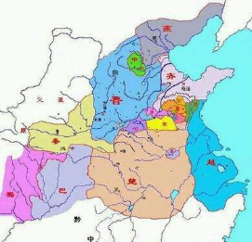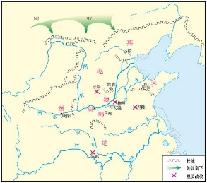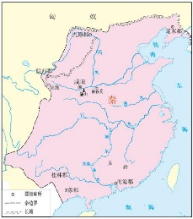





春秋时期 战国时期 秦朝

A．春秋时期大国争霸 B．统一趋势不断增强

C．战国时期百家争鸣 D．战争不止社会倒退

2.许多成语典故来源于历史，如退避三舍、卧薪尝胆、围魏救赵、纸上谈兵等。这些成语反映出春秋战国时期的时代特点是

A．奴隶制开始瓦解　　 B．封建制度确立

C．生产力飞速发展　　 D．诸侯兼并争霸

3.考古工作者在河南辉县琉璃阁发掘了一座春秋时期的诸侯墓，出土了只有周天子才能使用的九鼎。这反映了

A．宗法制度的瓦解 B．分封制度的崩溃

[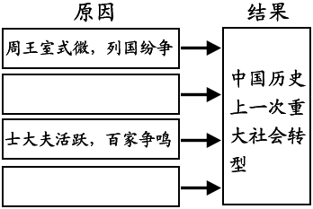](http://www.zxls.com/)C．等级制度的颠覆 D．礼乐制度的破坏

4.探究因果关系是历史学习的重要技能。根据提示，右表中应填入

①使用铁器和推广牛耕提高了生产力

②少数民族政权入主中原

③农民起义频繁

④各国竞相实施富国强兵的变革

1. ①② B．②③ C．③④ D．①④

5.春秋时期，孔子兴办私学，学生来自士农工商各阶层。这一做法

A．打破了贵族垄断教育的特权 B．瓦解了宗法分封制度

C．动摇了周王室的统治基础 D．适应了诸侯争霸战争的需要

6.战国时期，孟子将儒家“仁”的观念升华为“仁政”学说，提出

A．重义轻利 B．民贵君轻 C．天人感应 D．正心诚意

7.商鞅变法功不可没，但他本人却被贵族诬告谋反，惨遭杀害。在商鞅变法的措施中，直接损害贵族利益的是

A．重农抑商 B．实行什伍连坐 C．奖励耕织 D．按军功授爵